# Java第三课

## 回顾:

## 课堂的默写代码：

交换两个数的值(2种方法:定义第三个中间变量)

## 课后作业讲解:

## 流程控制:

### 条件结构：

If结构/if-else结构:

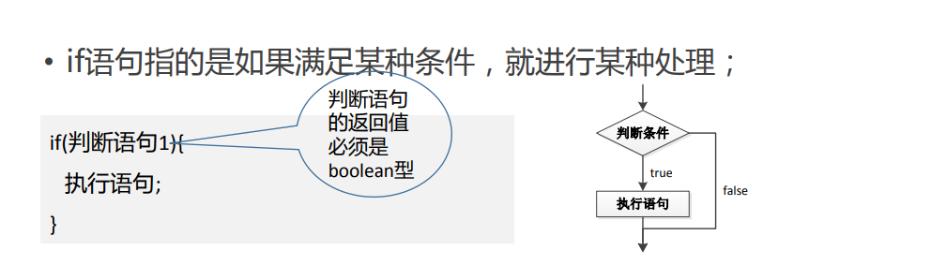

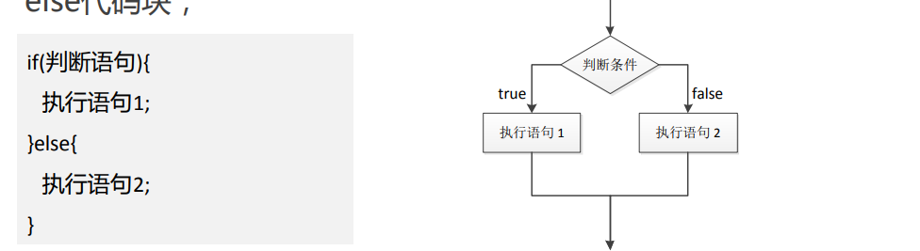

If(表达式/ boolean的值){

执行的语句

}表达式的值:true/false/只有当表达式结果为true才执行{}里的内容

If(表达式){

执行的语句

}else{

}

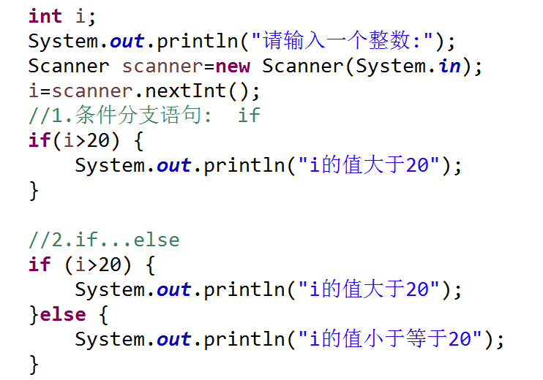

多重if:

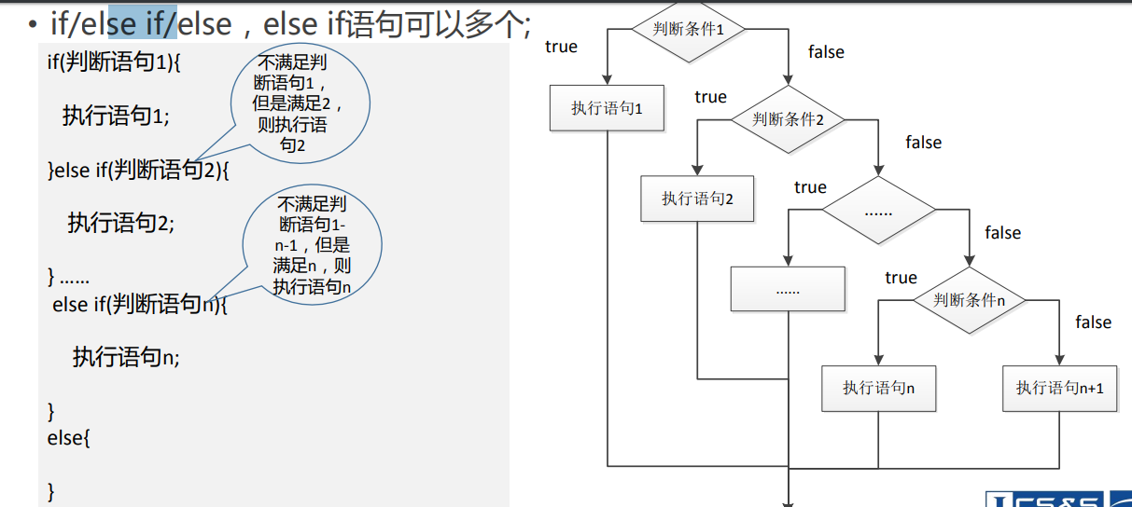

多重if的课堂代码:

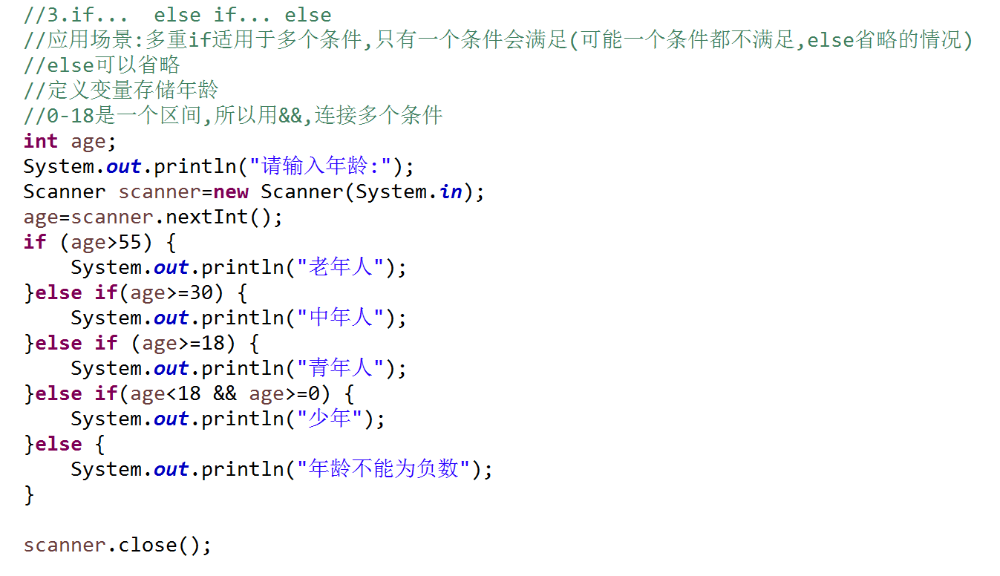

嵌套的if: 表示的是一种递进的关系

if(表达式){

if(){}

}else{

if(){}else{}

}

### 课堂练习:

1. 使用if完成三个数字中的最大值

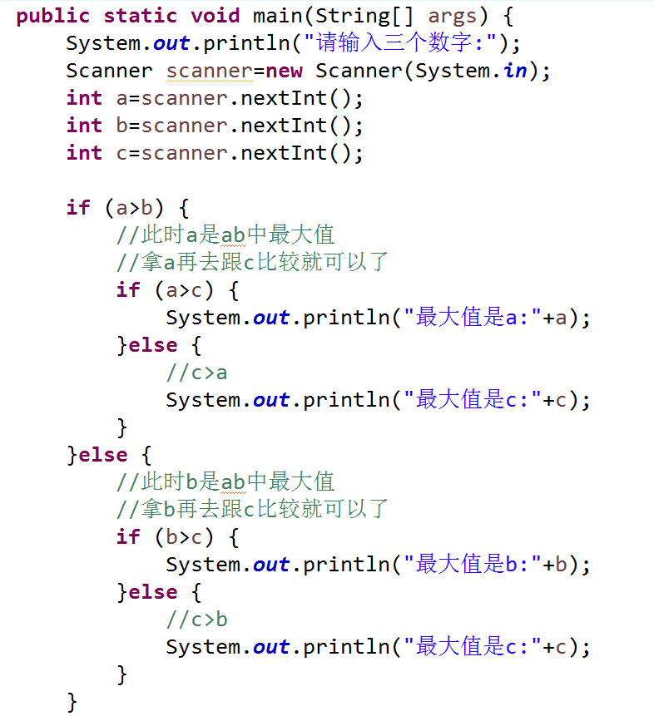

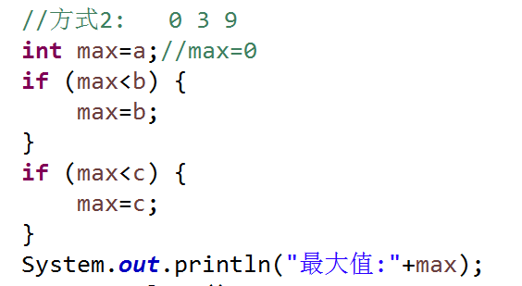

1. 使用嵌套if与多重if实现从控制台输入成绩（0-100）

90-100：奖励Iphonex一部,再接再厉

80-90：奖励Ipad一部,再接再厉!

60-80：奖励棒棒糖一枚，要努力咯，距离双打不远了

0-60：混合双打一顿，要努力咯~

不满足以上条件：输入有误

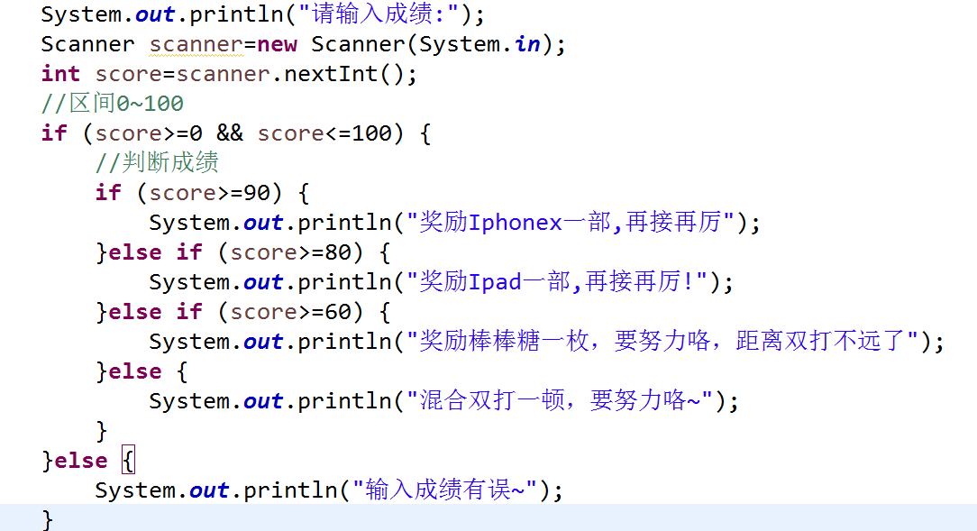

1. 使用多重if来计算某年中某个月份的天数(经典);

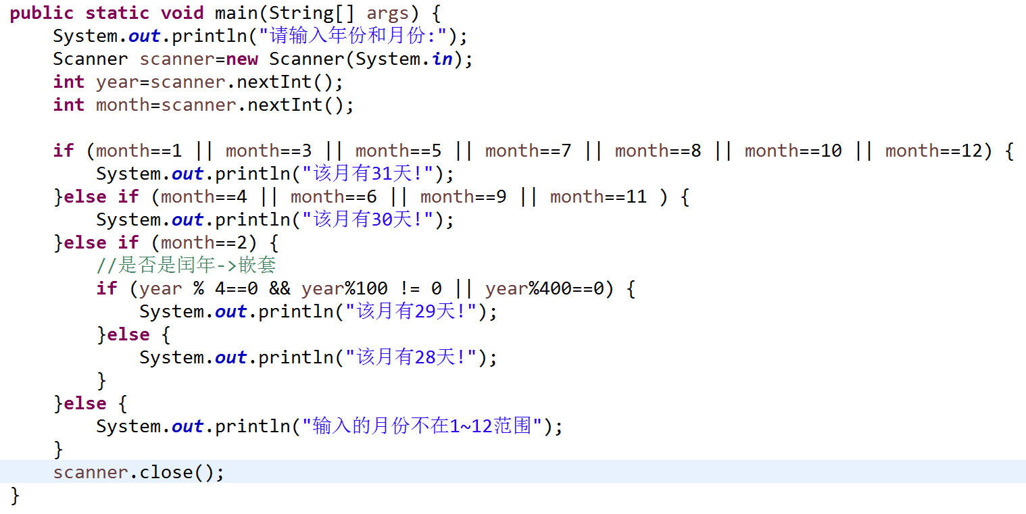

### 使用swtich-case 结构来实现如上练习：

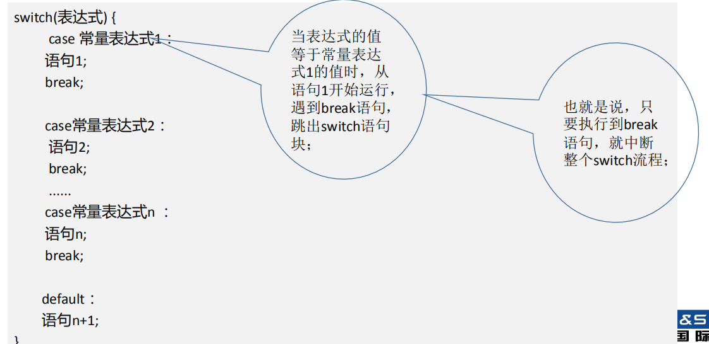

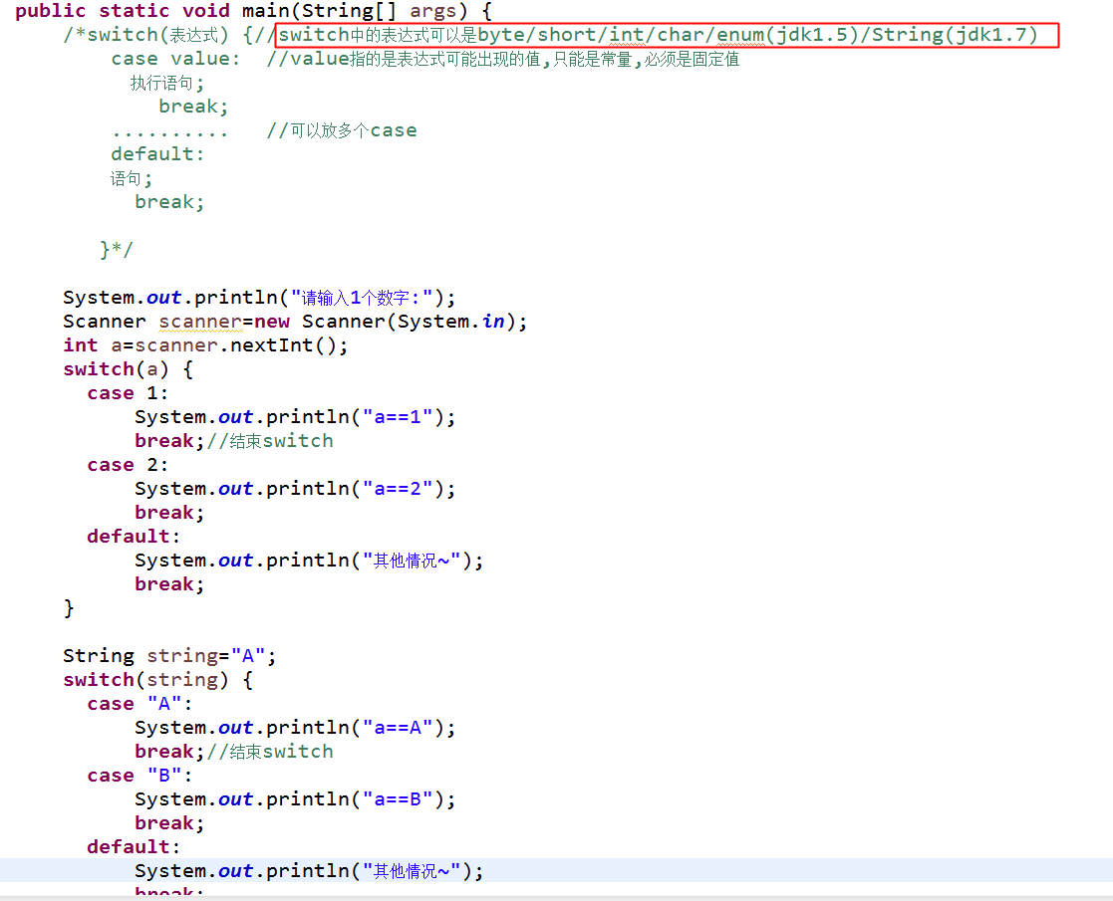

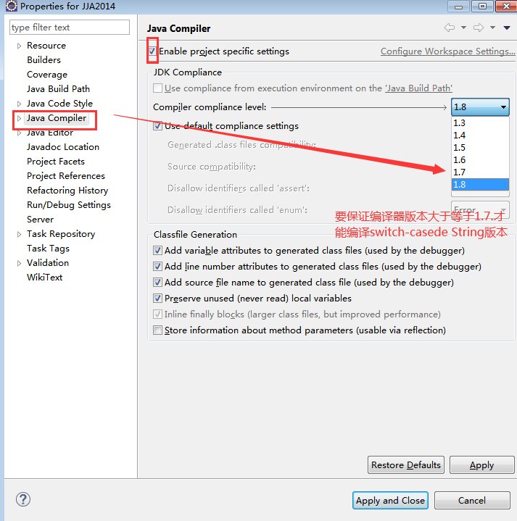

### 课堂练习

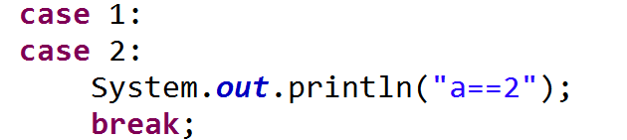

1：通过switch..case语句实现：从控制台接收年份和月份，输出该月有多少天

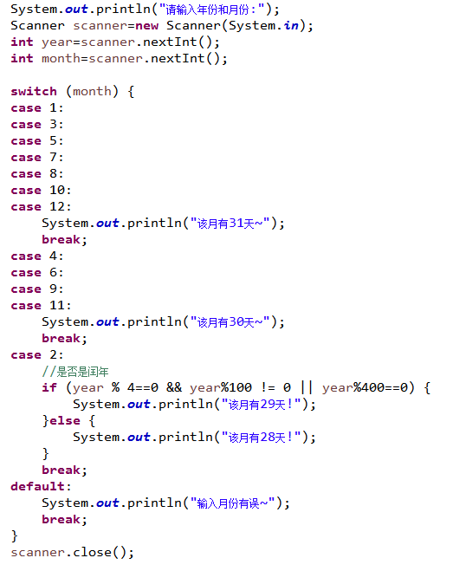

2：通过switch..case语句实现菜单

用户输入1 注册

用户输入2 登录

用户输入3 退出

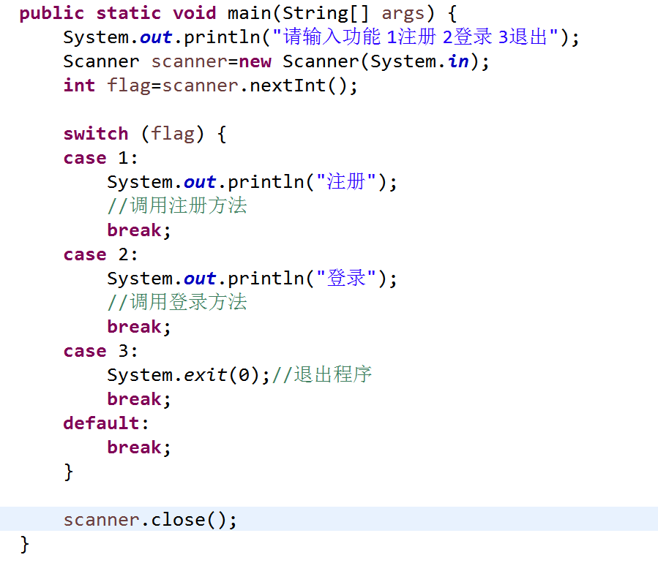

### Switch-case和多重if有什么异同?

两者都可以进行多个条件的判断;

语法上的不同, Switch-case它只能判断等值的情况,而多重if可以判断等值也判断区间;

### 循环结构:

1. 循环目的:用来处理有规律反复出现的事情,解决重复的操作
2. 实现循环必须确认得事情: ①重复的操作 ②结束循环的条件

裴瑾:说的最多的话是什么?”忘了”?

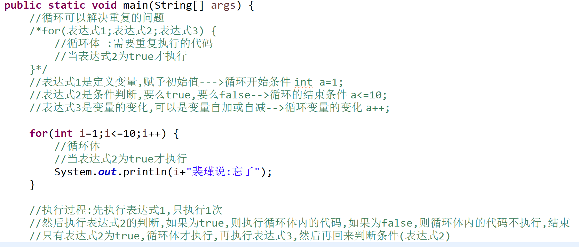

### 用循环来解决一些数学问题：

1. 1+2+3+…+123:

分析: 循环要执行多少次? 123需要从1开始 2 3 ….123,我需要将每次的变量都累加起来;

i=1 sum=0+1

i=2 sum=0+1+2

i=3 sum=0+1+2+3

i=4 sum=0+1+2+3+4

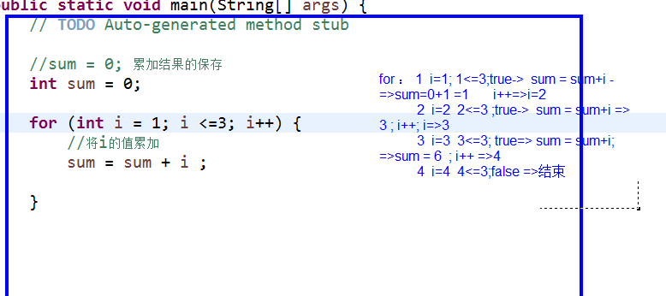

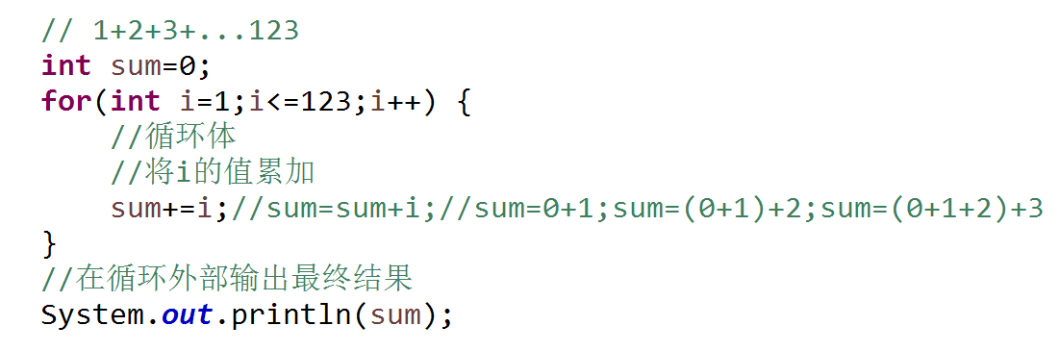

1. 求100以内的偶数和

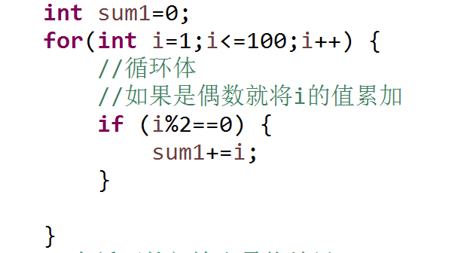

1. 求100以内的奇数和

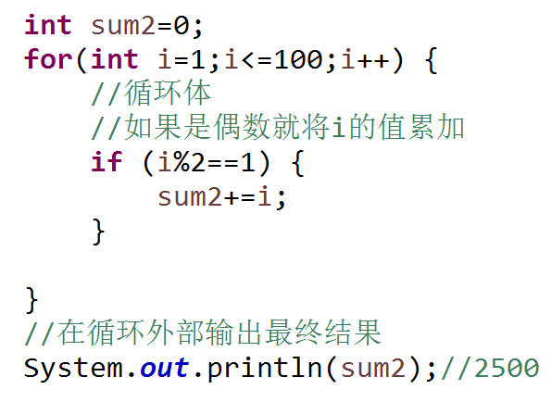

### 课堂练习

1. 求1+2+3.+100和,要求***跳过***所有的3的倍数和5的倍数;

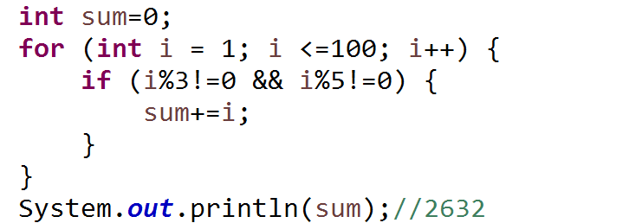

1. 求100-1000以内的所有水仙花

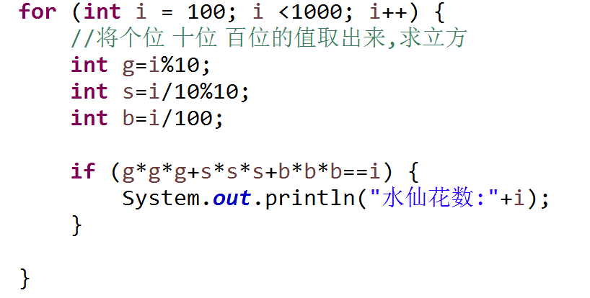

1. 1!+2!+3!+….+7!的结果是多少?

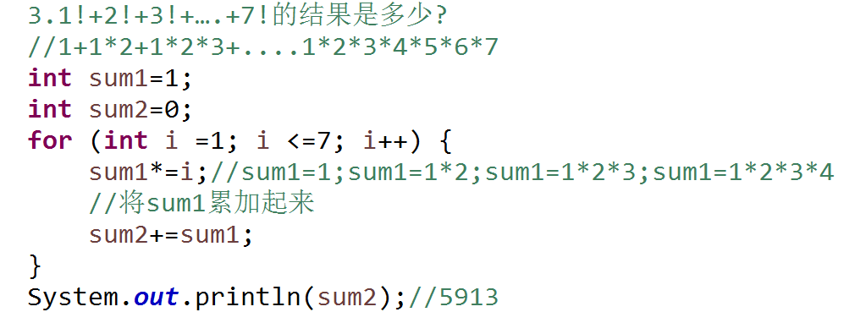

### 跳出循环的关键字:

控制循环的关键字:

break: 跳出循环结构 ;向外跳出一层;

continue:终止当前次循环，尝试进行下一次循环;

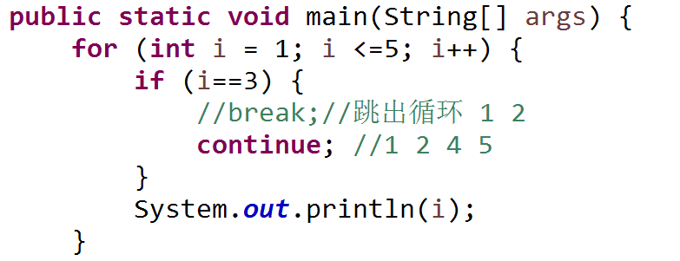

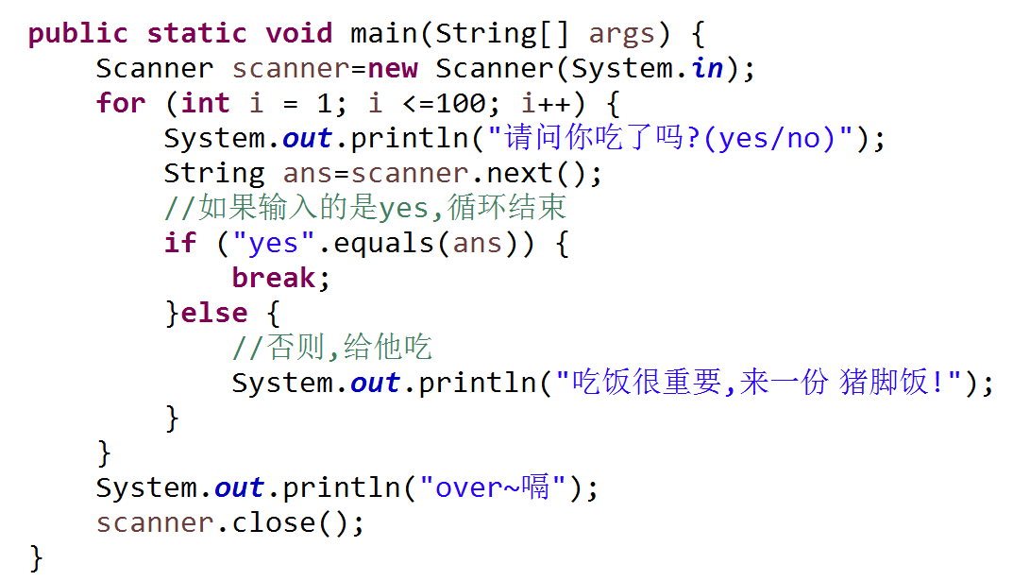

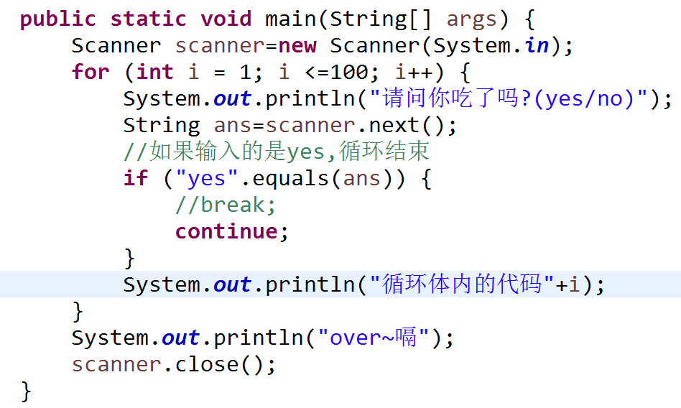

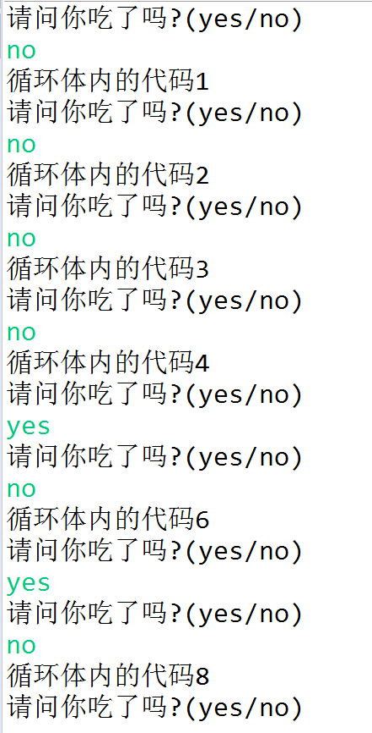

## 其他循环结构:

我们学过for循环了，我发现，循环中大概有几个重要的组成部分:

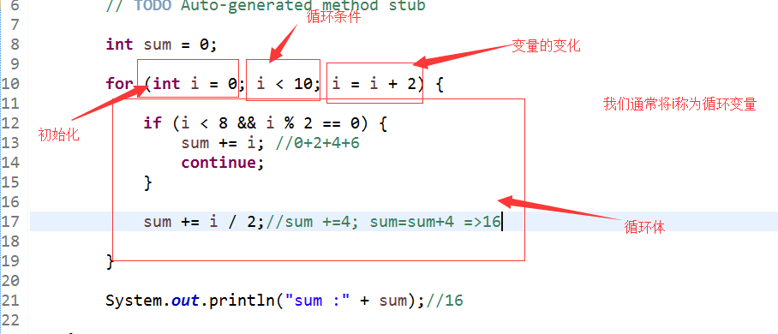

### While循环:

先判断条件，如果条件为真，执行循环体，如果为假，跳过循环;

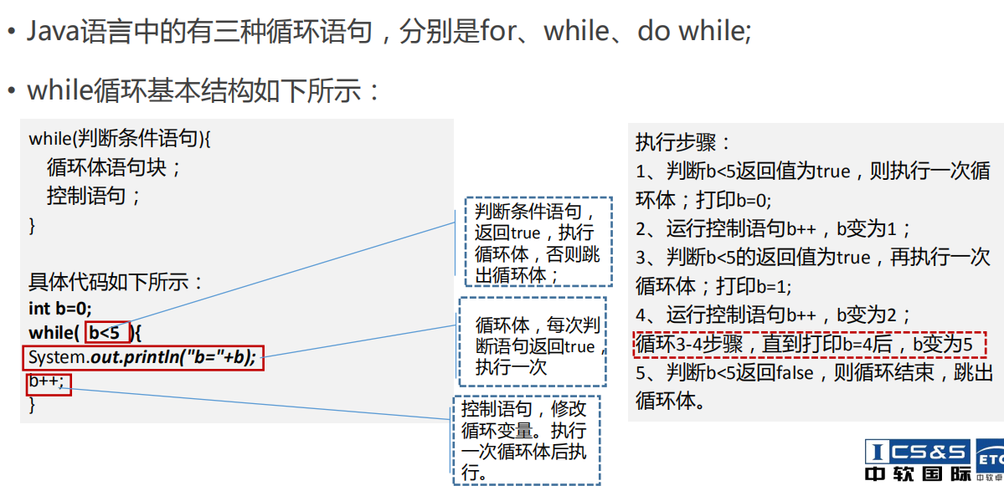

### Do-while循环:

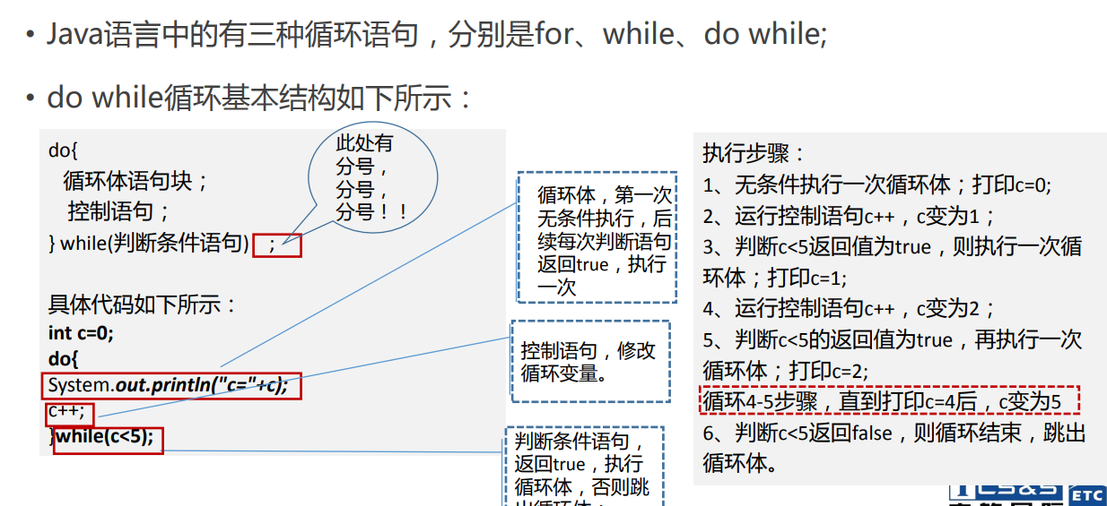

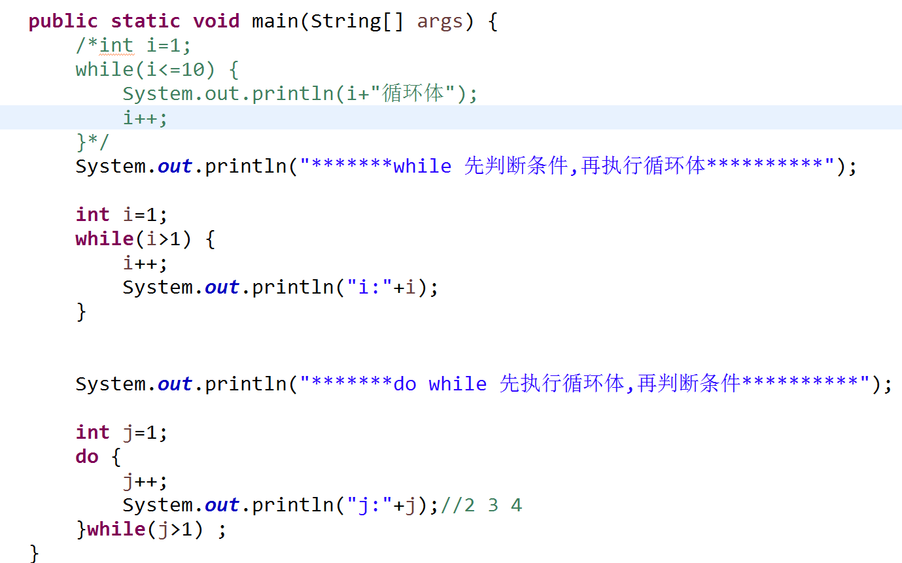

### Foreach循环:

foreach并不是一个关键字，习惯上将这种特殊的for语句格式称之为“foreach”语句。从英文字面意思理解foreach也就是“for 每一个”的意思。实际上也就是这个意思。   
foreach的语句格式：   
for(元素类型t 元素变量x : 遍历对象obj){   
     引用了x的java语句;   
}

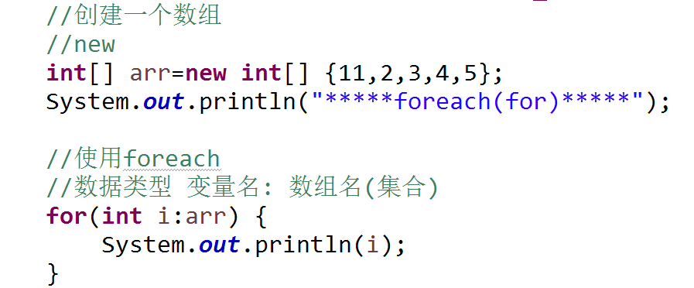

## 嵌套循环:

### 基本结构:

在一层循环中，还包含了另外一层的循环，这种结构称为嵌套循环;

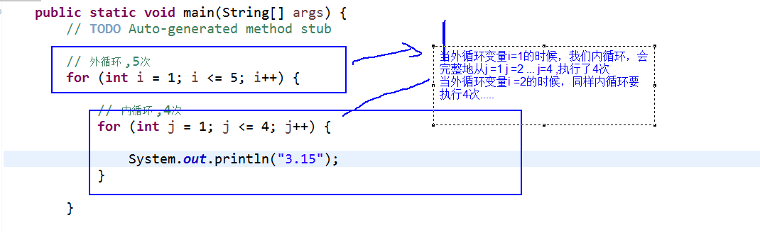

### 九九乘法表:

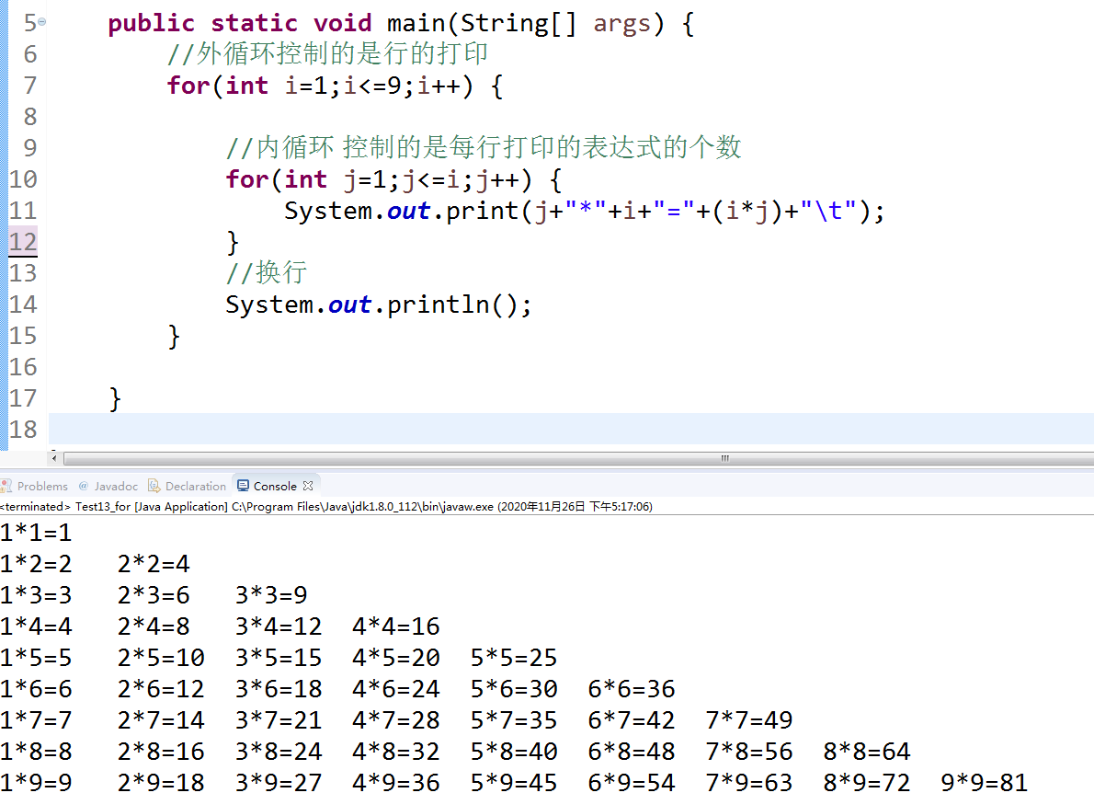

### 嵌套循环的小练习:

1. 公元前五世纪，我国古代数学家张丘建在《算经》一书中提出了“百鸡问题”：鸡翁一 值钱五，鸡母一值钱三，鸡雏三值钱一。**百钱买百鸡**，问鸡翁、鸡母、鸡雏各几何？

2.课外:把100元钱人民币换成零钱（10元、20元、50元），有多少种兑换方法？

## 程序的调试(重要):

设置断点;单步执行(F5 F6 F7 F8) ,过程中要去观察程序执行过程(观察其中的变量变化);修复问题;

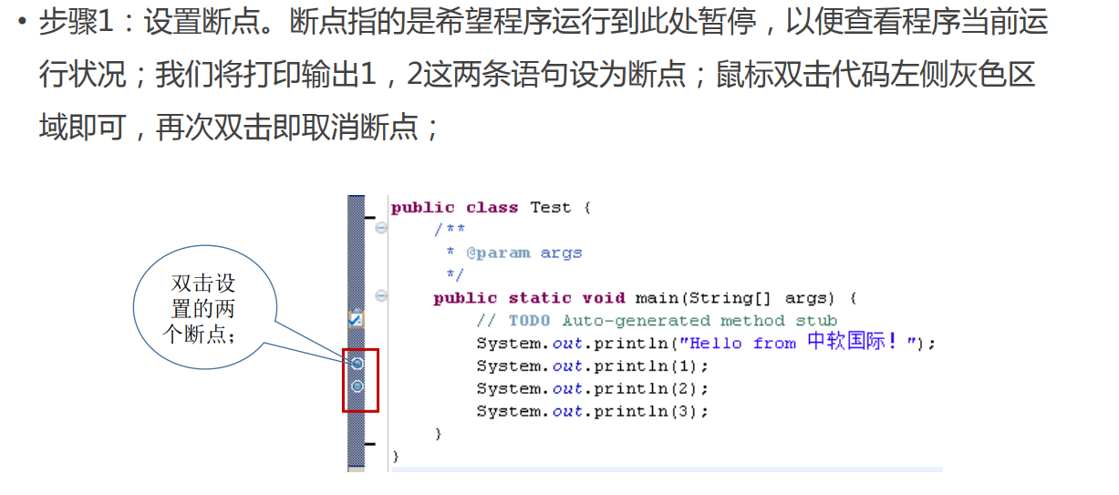

尽快找到程序中的错误，使得程序运行结果与预期相符

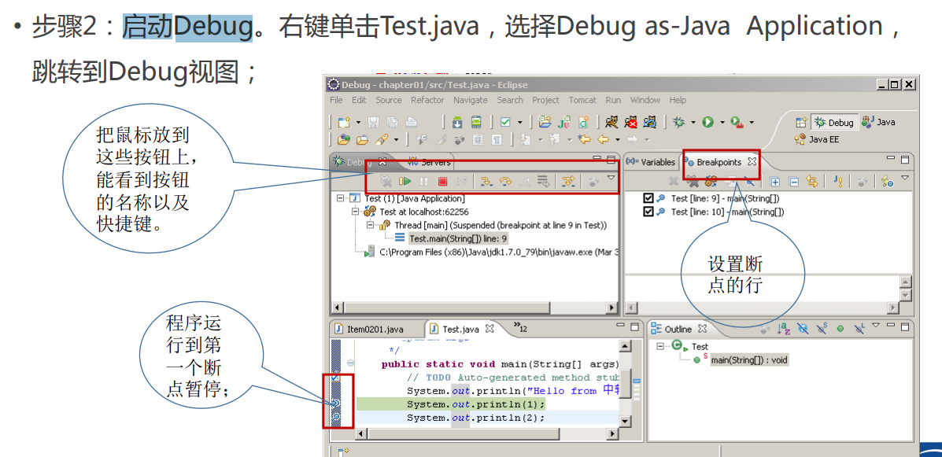

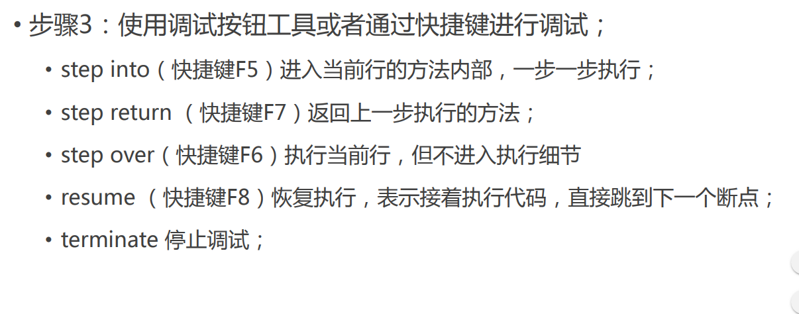

*F5:进入方法*

*F6:单步执行*

*F7:返回(跳出方法)*

### DEBUG题目(小球)：

一球从100米高度自由落下，每次落地后反跳回原高度的一半；再落下，求它在第10次落地**时**，共经过多少米？第10次反弹多高？（DEBUG）

### 猴子吃桃问题：

猴子第一天摘下若干个桃子，当即吃了一半，还不过瘾，又多吃了一个 ;第二天早上又将剩下的桃子吃掉一半，又多吃了一个。以后每天早上都吃了前一天剩下的一半零一个。到第10天早上想再吃时，见只剩下一个桃子了。求第一天共摘了多少。   请使用for和while分别处理;

分析：一共吃了9天,倒着推理:

第10天早上开始:没吃 ,1

第9天早上开始:没吃,(1+1)*2=>4

第8天早上开始:没吃(4+1)*2=>10

…..

第10天早上开始:没吃(?+1)*2

以上的分析可以得到：

1. 循环执行几次;
2. 计算桃子个数的表达式

## 总结:

1. 条件分支:if if-else if-else if-else 嵌套
2. switch(byte/int/short/char/enum/String)-case
3. 循环: for 基本语法，执行过程，基本应用
4. while(判断条件){循环体}->先判断再执行 do{}while();->先执行再判断
5. 嵌套for,循环次数->拆开

## 作业:

1. 课堂作业没完成的继续完成
2. 预习: while /do-while/continue/break
3. 所有带0 的文档

